REQUERIMENTO Nº ___/2025
AUTORIA DA VEREADORA: FRANCINEIDE BARBOSA DE SOUZA – FRANÇA– PT

EMENTA: REQUER A REALIZAÇÃO DE OPERAÇÃO TAPA-BURACO NA RUA JOSÉ RODRIGUES DE MOURA, NO BAIRRO JARDIM SÃO SEVERINO.

Exmo. Sr. Presidente,

Requeiro, na forma do disposto no art. 116, combinado com o art. 119, inciso IV, do Regimento Interno, depois de ouvido o Plenário, que seja direcionado expediente ao Ilmo. Sr Jako Dantas, que está como Secretário Municipal de Infraestrutura, solicitando a realização, em caráter de urgência, de operação tapa-buraco na Rua José Rodrigues de Moura, localizada no bairro Jardim São Severino, no município de Bayeux.

Justificativa

A Rua José Rodrigues de Moura encontra-se com diversos buracos ao longo de sua extensão, situação que tem causado transtornos aos moradores, motoristas e pedestres que transitam diariamente pela via.
O problema compromete a mobilidade urbana, aumenta o risco de acidentes, provoca danos a veículos e dificulta o acesso às residências, além de prejudicar o tráfego regular na localidade.
A operação tapa-buraco é uma medida essencial de manutenção da malha viária e visa garantir segurança, trafegabilidade e melhores condições de infraestrutura à população do bairro Jardim São Severino.
Diante da relevância da demanda e das constantes reclamações dos moradores, faz-se necessária a adoção imediata das providências cabíveis.
Sem mais para o momento, reitero votos de cordialidade e respeito.

Sala das Sessões, 02 de Março de 2026.

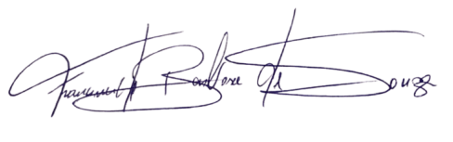
Francineide Barbosa de Souza
Vereadora - PT

